**2023-2024 EĞİTİM ÖĞRETİM YILI**

**…………………………………….. İMAM HATİP ORTAOKULU**

**MESLEK DERSLERİ SENE SONU ZÜMRE TUTANAĞI**

**Toplantı Tarihi :** 10/06/2024

**Toplantı Yeri :** Müdür Yardımcısı Odası

**Toplantı Saati :** …..

**Toplantı No :** …..

**Toplantıya Katılanlar:** Zümre BaşkanıAli ÖRNEK, Din Kültürü ve Ahlak Bilgisi Öğretmeni Veli ÖRNEK

**Gündem Maddeleri:**

1- Açılış ve yoklama

2- 2023-2024 Eğitim-Öğretim Yılı I. Ve II. Dönem Zümrelerinde Alınan Kararların Okunması

3- Öğretim programlarının incelenerek yıllık planların derslerde uygulanmasının değerlendirilmesi

4- 2023-2024 Eğitim - Öğretim Yılı I. ve II. Döneminin Başarı Açısından Değerlendirilmesi.

5- Arapça dersinin işleyiş ve başarısının değerlendirilmesi

6- Özel ihtiyacı olan öğrenciler açısından (BEP) eğitim-öğretim yılının değerlendirilmesi

7- Diğer zümre öğretmenleri ile yapılacak olan ortak çalışmaların değerlendirilmesi

8- Yıl boyu ders esnasında kullanılan kitap, araç ve gereçlerin değerlendirilmesi

9- DÖGEP ve KTS Faaliyetlerinin değerlendirilmesi

10- Okul ve çevre imkanlarının değerlendirilerek yapılan gezi ve gözlemlerin değerlendirilmesi

11- Dönem içerisinde yapılan sınav takviminin değerlendirilmesi

12- Proje Ödevlerinin uygulanması ve değerlendirilmesi

13- Destekleme ve Yetiştirme Kursları’nın öğrenci başarısı açısından değerlendirilmesi

14- Atatürk İlke ve İnkılapları ve Atatürkçülük konularının derslerde anlatılması.

15- İş Sağlığı ve Güvenliği

16- Dilek, Temenniler ve Kapanış

**Alınan Kararlar:**

**1-** İmam Hatip Ortaokulu Meslek Dersleri Sene Sonu Zümre Toplantısı İçin 10/06/2024 tarihinde saat 10.30’da öğretmenler odasında toplantı başladı.   
  
Zümre başkanı ………………………….. tarafından yapılan yoklamada tüm zümrelerin hazır olduğu görüldü. Toplantının herkese hayırlı olmasını dileyerek zümre kurulunu başlattı.

Toplantıda alınan kararların yazılması için ise yazman olarak …………………………………………….. seçildi.

**2-** Zümre başkanı …………………………… tarafından2023-2024 eğitim-öğretim yılı 1.Dönem başı ve 2.Dönem başı zümresi kararları okundu. Genel itibari ile eğitim – öğretim yılı içerisinde alınan kararlara riayet edildiği, herhangi bir aksaklığın yaşanmadığı tesbit edildi

**3-** Zümre Başkanı 2023-2024 eğitim-öğretim dönemi içerisinde derslerin eğitim-öğretim programlarına uygun olarak sene başında hazırlanan Ünitelendirilmiş Yıllık Planlara göre işlendiğini, bu konuda herhangi bir sıkıntının yaşanmadığın belirtti.

**4-** Zümre öğretmenleri tarafından 2023-2024 Eğitim – Öğretim Yılı’nda genel başarının çok yüksek olduğu ifade edildi. Başarısız olan çok az öğrenci olduğu onların da genellikle okula sürekli devamsız bulunan öğrenciler olduğunu ifade ettiler. Gelecek eğitim-öğretim yılında da bu başarının devam etmesi için daha ilgi çekici etkinliklerin yapılacağını ve öğrencilerin hem dersi daha severek geçireceklerini hem de derse aktif olarak katılacakları için daha başarılı olacaklarını ifade ettiler.

Kur’an-ı Kerim Dersi, uygulamaya dayalı bir ders olmasında dolayı her dönemdeki sınavlardan birisi uygulama şeklinde yapılmıştır.

Uygulamalı sınav için not dağılımının nasıl olacağını belirten bir çizelgenin hazırlanmış ve öğrenciler o çizelgeye göre değerlendirmeye tabi tutulmuştur.

Peygamberimizin Hayatı dersi işlenirken Peygamberimizin güzel ahlakından bol örnekler verilmiş öğrencilerin hayatlarına uygulaması ve O’nu örnek alması için tavsiyelerde bulunulmuştur.

Peygamberimizin hicri olarak doğum gününe gelen Mevlid-i Nebi Haftasına yönelik okul içinde etkinlikler düzenlenmiş bu haftada Hz. Muhammed sevgisinin öğrencilerde ön plana çıkarılması için onun hayatını anlatan kitap okuma yarışmaları yapılmıştır.

Kur’an-ı Kerim dersi işlenirken EBA’da yer alan akıllı tahtaya uygun dökümanlardan yararlanılmış ve Kur’an-ı Kerim’i güzel okuyan kişilerin videolarının sınıf ortamında öğrencilere izletilmiştir.

Eğitim-Öğretim yılı sonunda öğrenciler arasında Kur’an-ı Kerim’i güzel okuma yarışmaları yapılarak öğrenciler ödüllendirilmiş ve seneye de bu dersi seçmeleri için teşvik edilmişlerdir.

Temel Dini Bilgiler Dersi işlenirken günümüzde yaygın olan dinimizle ilgili yanlış anlayışlar ve uygulamalardan örnekler verilmiş ve doğru bilgi uygulamalı olarak öğretilmiştir.

**5-** Arapça dersi öğretmeni ………………………………………. Söz alarak şöyle dedi:

2023-2024 Eğitim – Öğretimi içerisinde genel olarak Arapça dersi verimli bir şekilde geçti. Öğrenciler derse karşı çok ilgiliydi. Özellikle 5. Sınıflar okula yeni geldikleri için dersimize ayrı bir heyecanla katıldılar.

Arapça dersi için etkinlikler değerlendirirken yalnızca sınav başarısına değil aynı zamanda davranış değerlendirilmesine de odaklanılmıştır. Öğrencilerin sağlıklı bireyler olarak topluma kazandırılması için doğru pekiştirmelerin doğru zamanda yapılması önemli olduğu için öğrencilerin ders içi başarıları değerlendirilirken sınıf içindeki tutum, saygı ve işbirliği gibi krtik davranışlar gözlemlenmiş ve bu davranışlar ödüllendirilmiştir.

Derslerde değerler eğitimi olarak sevgi, saygı, sorumluluk, adalet, yardımseverlik, doğruluk dürüstlük, güven, özgüven, hoşgörü, alçakgönüllülük, empati, kanaatkarlık, çalışkanlık, sabır- gibi konulara da yer verilmiştir.

**6-** Zümre öğretmeni …………………………………. sene başında hafif ve orta düzeydeki zihinsel engelli kaynaştırma öğrencileri için yakın ve uzak hedeflerinin belirtildiği özel BEP hazırlandığını söyledi. Yıl boyu derslerde de bu plana sadık kalındığını vurguladı. Ayrıca dönem içerisinde yapılan yazılı sınavlarda da BEP Öğrencilerine yönelik özel soruların hazırlandığını söyledi.

**7-** Toplantı Başkanı ……………………………., diğer branş öğretmenlerle yıl boyu yapılan etkileşim halinde olunduğunu belirterek şöyle dedi:

Türkçe’nin doğru kullanımı, öğrencilerin yazı yazma becerilerinin geliştirilmesi ve kendilerini toplum içerisinde daha iyi ifade edebilmeleri için Türkçe öğretmenleri ile;

Kültürümüzü tanıyalım ünitelerinde ve Atatürkçülük konularında *Sosyal Bilgiler Öğretmenleri* ile

Temizlik ve evrenin yasaları konularında *Fen Bilimleri ö*ğretmenleri ile

Musikimizdeki ve kültürümüzdeki dini motifler ile ilgili konularda *Müzik öğretmeni* ile

Mimarimizdeki dini motifler ile ilgili konularda *Görsel Sanatlar Öğretmenleri* ile sürekli iletişim halinde olunarak onların bilgi ve tecrübelerinden istifade edildi.

**8-** Zümre öğretmeni ……………………………………………….yıl boyu derslerde kullanılan kaynaklar ile ilgili şöyle dedi:

Bu yıl ki eğitim-öğretim sürecinde öğrencilerimiz derslerin daha iyi ve verimli bir şekilde işlenebilmesi için ana kaynak olarak ders kitabını kullanmışlardır.

Ayrıca derslerin işlenişinde teknolojik imkanlardan yararlanılış, akıllı tahtalar aktif olarak kullanılmış, derslerin sunu, çalışma kağıdı, etkinlik vb. şeylerle desteklenerek öğrencilerin daha aktif katılımlarının sağlanmasına, beceri temelli bir eğitim anlayışının oluşturulmuştur

Konularla ilgili olarak internet sitelerinde hazırlanan videolar öğrencilere izletilmiştir.

Din Öğretimi Genel Müdürlüğü sayfasında yer alan interaktif etkinlikler de derslerin son bölümlerinde öğrencilere uygulamalı olarak yaptırılmıştır.

8. Sınıflar için sene sonu yapılacak olan Merkezi Sınavda öğrencilerin başarılı olabilmesi için *www.odsgm.meb.gov.tr* adresinde yer alan Kazanım Testleri, Din Öğretimi İnternet Sayfasında yer alan soru havuzundan da faydalanılmıştır.

**9-** Yıl içerisinde çeşitli aktiviteler ile düzenlenen Din Kültürü ve Ahlak Bilgisi Öğretmenleri Gelişim Programına (DÖGEP) katılım sağlandı. Sene başı yapılan yıl içerisinde yapılacak olan projeler düzenli bir şekilde yapılarak KTS’ye işlenmesi sağlandı.

**10-** Zümre Öğretmeni ………………………………. Yıl içerisinde öğrenciler için okul olarak geziler yapıldığını, hafta sonu çeşitli etkinlikler ve piknikler ile öğrencilerin sosyalleşmelerinin sağlandığını ifade etti.

Ayrıca Bursa, İstanbul, Çanakkale, Malazgirt ve Ankara gibi şehirlere geziler düzenlendiğini bu geziler ile öğrencilerin milli ve manevi duygularını en üst seviyeye ulaştırılmasının hedeflendiği vurgulandı.

Ayrıca ibadet ile ilgili konuları uygulamalı olarak göstermek için yakınımızda bulunan bir camiye gidilerek cami ve namaz ile ilgili öğrencilere uygulamalı olarak eğitim verilmiştir.

**11-** Zümre Öğretmeni …………………………………… yıl içerisinde yapılan sınav takvimi ile ilgili şöyle değerlendirmede bulunmuştur:

Öğrencilerimize her kanaat döneminde yönetmelikte de ifade edildiği gibi ***2 yazılı , 2 ders etkinliklerine katılım puanı ve 1 adet de Proje Puanı ( Ödev alanlar için ) olmak üzere her öğrenciye 5 adet*** puan verilmiştir.

Yazılı sınavlar, genellikle test tekniğinde yoruma dayalı ya da bilgi ölçer şekilde veya çok sorulu kısa cevaplı, karşılaştırmalı, boşluk doldurmalı olarak hazırlanmıştır.

Zümre Öğretmeni ………………………………….. şöyle demiştir:

Yazılı sınavlar yapıldıktan sonra öğrencilerin yazılı kağıtları incelenerek sınav analizi yapılmıştır. Öğrencilerin en çok hangi soruda zorlandıkları tespit edilmiş, yanlış yapılan sorular tekrar sınıfta anlatılarak o kazanımı öğrencilerin daha iyi anlamaları sağlanmıştır.

Yazılı sınavlar sene başında yapılan zümrede belirtildiği gibi kararlaştırılan tarihlerde yapılmıştır.

Buna göre;

**1. Dönem yazılı sınavlar**;

1. Yazılı sınav: 6-10 KASIM 2023

2. Yazılı Sınav: 02-05 OCAK 2024

**2. Dönem yazılı sınavlar**;

1. Yazılı Sınav: **25-29 MART** 2024

2. Yazılı Sınav: 06-10 MAYIS 2024 tarihlerinde başarılı bir şekilde yapılmıştır.

**12-** Zümre Başkanı ………………………………………… proje ödevleri ile ilgili olarak şöyle demiştir:

Din Kültürü ve Ahlak Bilgisi ile seçmeli derslerden proje ödevi alan öğrencilere Kasım ayı gibi ödev konuları verilmiştir. Onlara bu ödevleri nasıl yapacaklarına dair yönergelerle de destek sağlanmıştır. …./…. tarihi ise proje ödevlerinin en son teslim edilme tarihi olarak belirlenmiştir. Derslerimizden proje ödevi alan öğrencilerin hepsi zamanında ödevlerini teslim etmişlerdir.

**13-** Zümre Öğretmeni ………………………………………….. DYK Kursları için şöyle demiştir:

Bu yıl ilk önce 8. Sınıflarda sonra da diğer sınıflarda takip eden Destekleme ve Yetiştirme Kurslarının …./…. başlamış ve …./…. kadar devam etmiştir. Zaman zaman devam konusunda sıkıntılar yaşansa da rehber öğretmenlerin ve ders öğretmenlerinin takibi ile öğrenciler kurslara devam etmişlerdir.

Kurslarda MEB’in dağıttığı yardımcı kaynaklar dışında EBA’da yer alan dökümanlardan da faydalanılmıştır.

**14-** Zümre Öğretmeni …………………………………. Derslerde Atatürkçülük ve Inkılapları konularının işlenmesine dair şöyle demiştir:

Sene başında ünitelendirilmiş yıllık planlar yapılırken konularda Atatürk İlke ve Inkılaplarının yer almasına özen gösterilmiştir. Ayrıca 29 Ekim Cumhuriyet Bayramı, 10 Kasım Atatürk Haftası, 23 Nisan Ulusal Egemenlik ve Çocuk Bayramı, 19 Mayıs Atatürk’ü Anma Gençlik ve Spor Bayramı gibi milli bayramlarımızın kutlandığı gün ve haftalarda, ders konularının işlenişi sırasında konuya uygun olarak Atatürk İlke ve İnkılapları ve Atatürkçülük konularının derslerde anlatılmıştır.

**15-** Zümre Öğretmeni ……………………………… iş güvenliği ile ilgili şöyle dedi:

Eğitim-Öğretim yılı içerisinde okul içinde, ders sırasında veya nöbetlerde, öğrencilerin ve öğretmenlerin herhangi bir kazayla ve olumsuzlukla karşılaşmaması için gerekli iş sağlığı ve iş güvenliği tedbirleri alınmış olup herhangi bir olumsuz durum yaşanmamıştır.

**16-** Dilek ve temenniler konusunda söz alan olmadığından başkan ……………………………. Toplantıya katılan öğretmenlere teşekkür ederek herkese mutlu ve huzurlu bir yaz tatili geçirmelerini temenni ederek toplantıyı kapattı.

**…..……………… ……………………..**

**Zümre Başkanı DKAB Öğretmeni**

UYGUNDUR

10/06/2024

Okul Müdürü

**……………………………..**

**Okul Müdürü**

**………………………………………. İMAM HATİP ORTAOKULU   
2023–2024 EĞTİM - ÖĞRETİM YILI MESLEK DERSLERİ SENE SONU  
 ZÜMRE ÖĞRETMENLERİ TOPLANTISI KARARLARI**

1- 2023–2024 eğitim-öğretim yılı I. Dönem başı ve II. Dönem başı zümresi kararları okundu. Genel itibari ile eğitim – öğretim yılı içerisinde alınan kararlara riayet edildiği, herhangi bir aksaklığın yaşanmadığı tesbit edildi.

2- Eğitim-öğretim dönemi içerisinde derslerin eğitim-öğretim programlarına uygun olarak sene başında hazırlanan Ünitelendirilmiş Yıllık Planlara göre işlendiğini, bu konuda herhangi bir sıkıntının yaşanmadığın belirtti

3- 2023–2024 Eğitim – Öğretim Yılı’nda genel başarının çok yüksek olduğu ifade edildi. Başarısız olan çok az öğrenci olduğu onların da genellikle okula sürekli devamsız bulunan öğrenciler olduğu ifade edildi. Gelecek eğitim-öğretim yılında da bu başarının devam etmesi için daha ilgi çekici etkinliklerin yapılması kararlaştırıldı.

4- Kur’an-ı Kerim Dersi, uygulamaya dayalı bir ders olmasında dolayı her dönemdeki sınavlardan birisi uygulama şeklinde yapılmıştır. Uygulamalı sınav için not dağılımının nasıl olacağını belirten bir çizelgenin hazırlanmış ve öğrenciler o çizelgeye göre değerlendirmeye tabi tutulmuştur.

5- Arapça dersi öğrencilere sevdirilmesi için ders içinde çeşitli etkinlikler düzenlenerek okul ve sınf içinde çeşitli yarışmalar yapıldı.

6- Peygamberimizin Hayatı dersi işlenirken Peygamberimizin güzel ahlakından bol örnekler verilmiş öğrencilerin hayatlarına uygulaması ve O’nu örnek alması için tavsiyelerde bulunulmuştur.

7- Peygamberimizin hicri olarak doğum gününe gelen Mevlid-i Nebi Haftasına yönelik okul içinde etkinlikler düzenlenmiş bu haftada Hz. Muhammed sevgisinin öğrencilerde ön plana çıkarılması için onun hayatını anlatan kitap okuma yarışmaları yapılmıştır.

8- Hafif ve orta düzeydeki zihinsel engelli kaynaştırma öğrencileri için yakın ve uzak hedeflerinin belirtildiği özel BEP hazırlanmıştır. Yıl boyu derslerde de bu plana sadık kalınmış, dönem içerisinde yapılan yazılı sınavlarda da BEP Öğrencilerine yönelik özel sorular hazırlanmıştır.

9- Derslerde ana kaynak olarak ders kitabını kullanılmıştır. Ayrıca derslerin işlenişinde teknolojik imkanlardan yararlanılış, akıllı tahtalar aktif olarak kullanılmış, derslerin sunu, çalışma kağıdı, etkinlik vb. şeylerle desteklenerek öğrencilerin daha aktif katılımlarının sağlanmasına, beceri temelli bir eğitim anlayışının oluşturulmuştur. Din Öğretimi Genel Müdürlüğü sayfasında yer alan interaktif etkinlikler de derslerin son bölümlerinde öğrencilere uygulamalı olarak yaptırılmıştır.

10. Yıl içerisinde çeşitli aktiviteler ile düzenlenen Din Kültürü ve Ahlak Bilgisi Öğretmenleri Gelişim Programına (DÖGEP) katılım sağlandı. Sene başı yapılan yıl içerisinde yapılacak olan projeler düzenli bir şekilde yapılarak KTS’ye işlenmesi sağlandı.

11- Okul olarak bu yıl çeşitli şehirlere geziler yapılmış, hafta sonu çeşitli etkinlikler ve piknikler ile öğrencilerin sosyalleşmelerinin sağlanmıştır.

12- 5-6-7.8 Sınıflarda **1. Dönem** 1. Yazılıların Kasım 1. Hafta (…./….), İkinci Yazıları Ocak 1. Hafta (…./…. ) **2. Dönem** 1. Yazılı Nisan 1. Hafta (…./….), 2. Yazılının ise Mayıs 4. Hafta (…./….) tarihinde yapılmıştır.

13- Kasım ayında öğrencilere proje ödevleri verilmiş, mayıs ayı içerisinde ide ödevler teslim alınmıştır.

14- Destekleme ve Yetiştirme Kursları …./….’de başlamış ve …./….’e kadar devam etmiştir. Zaman zaman devam konusunda sıkıntılar yaşansa da rehber öğretmenlerin ve ders öğretmenlerinin takibi ile öğrenciler kurslara devam etmişlerdir. Kurslarda MEB’in dağıttığı yardımcı kaynaklar dışında EBA’da yer alan dökümanlardan da faydalanılmıştır.

15- Sene başında ünitelendirilmiş yıllık planlar yapılırken konularda Atatürk İlke ve Inkılaplarının yer almasına özen gösterilmiştir.

16- Eğitim-Öğretim yılı içerisinde okul içinde, ders sırasında veya nöbetlerde, öğrencilerin ve öğretmenlerin herhangi bir kazayla ve olumsuzlukla karşılaşmaması için gerekli iş sağlığı ve iş güvenliği tedbirleri alınmıştır.

17- İlk hafta işlenen derslerde 15 Temmuz Şehitleri anılmış, öğrencilere vatan sevgisi konusunda İslam ve Türk Tarihinden örnekler verilmesi kararlaştırıldı

**…………………………. …………………..**

**Zümre Başkanı DKAB Öğretmeni**

**UYGUNDUR**

10/06/202

|  |  |
| --- | --- |
| **2023–2024 EĞİTİM-ÖĞRETİM YILI ÇALIŞMA TAKVİMİ** | |
| 2023-2024 Eğitim-Öğretim Uyum Haftası | 4 Eylül 2023- 8 Eylül 2023 |
| 2022-2023 Öğretim Yılının Başlangıcı | 11 Eylül 2023 Pazartesi |
| Cumhuriyet Bayramı | 29 Ekim 2023 Pazar |
| Atatürk’ü Anma Haftası | 10-16 Kasım 2023 |
| 1.Ara Tatil | 13 -17 Kasım 2023 |
| Yılbaşı | 01 Ocak 2024 Pazartesi |
| Yarıyıl Tatili | 22 Ocak- 4 Şubat 2024 |
| 2.Yarıyıl Başlangıcı | 5 Şubat 2024 |
| Ramazan Bayramı | 9-12 Nisan 2024 |
| 2.Ara Tatil | 15-19 Nisan 2024 |
| 23 Nisan Ulusal Egemenlik ve Çocuk Bayramı | 23 Nisan 2024 Salı |
| Emek ve Dayanışma Günü | 01 Mayıs 2024 Çarşamba |
| 19 Mayıs Atatürk’ü Anma, Gençlik ve Spor Bayramı | 19 Mayıs 2024 Pazar |
| 2023-2024 Eğitim-Öğretim Yılı Sona Ermesi | 14 Haziran 2024 Cuma |

4

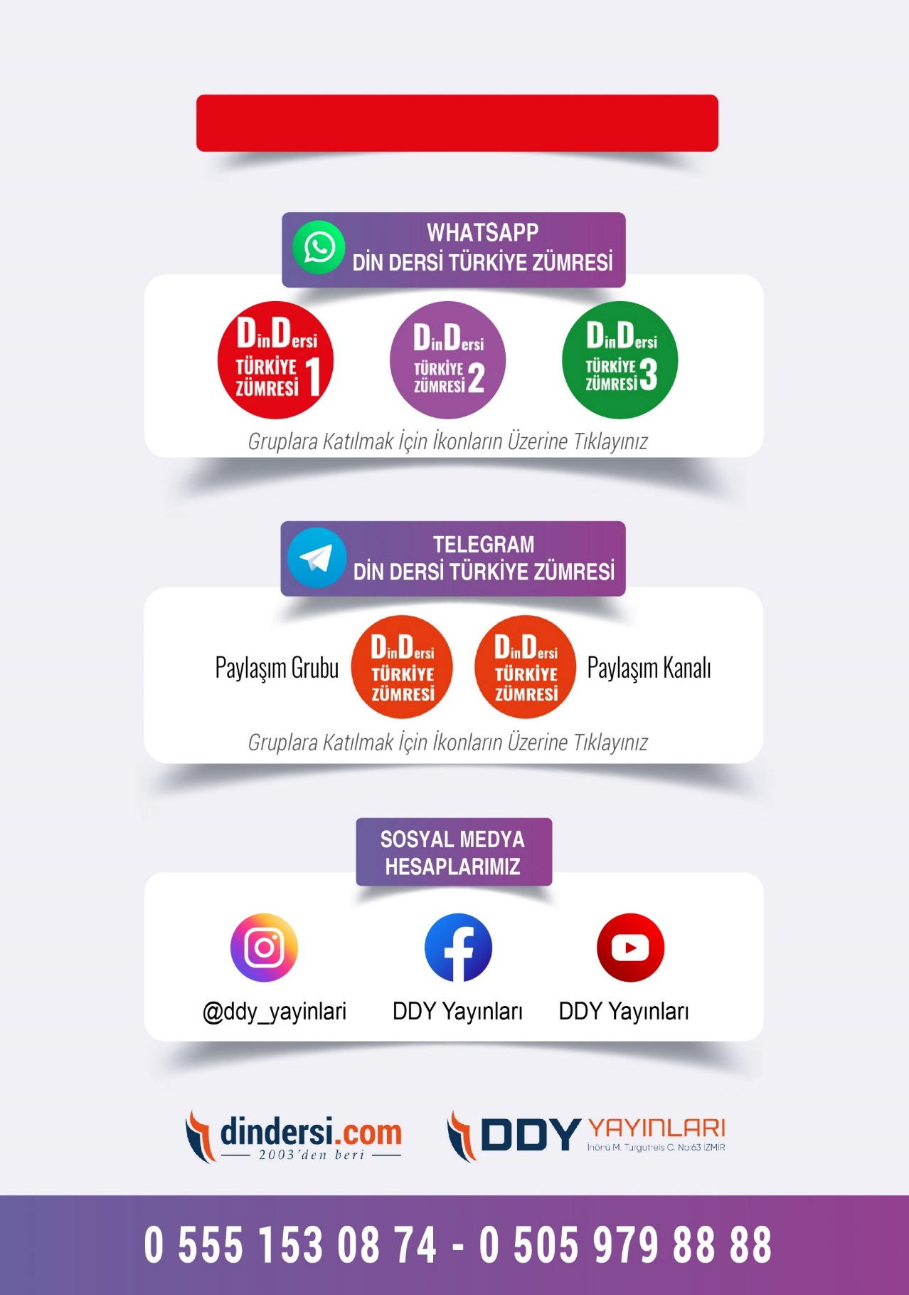

**İLK-ORTA-İHO TÜM ZÜMRELER İÇİN TIKLAYINIZ**

**…………………………..  
Okul Müdürü**

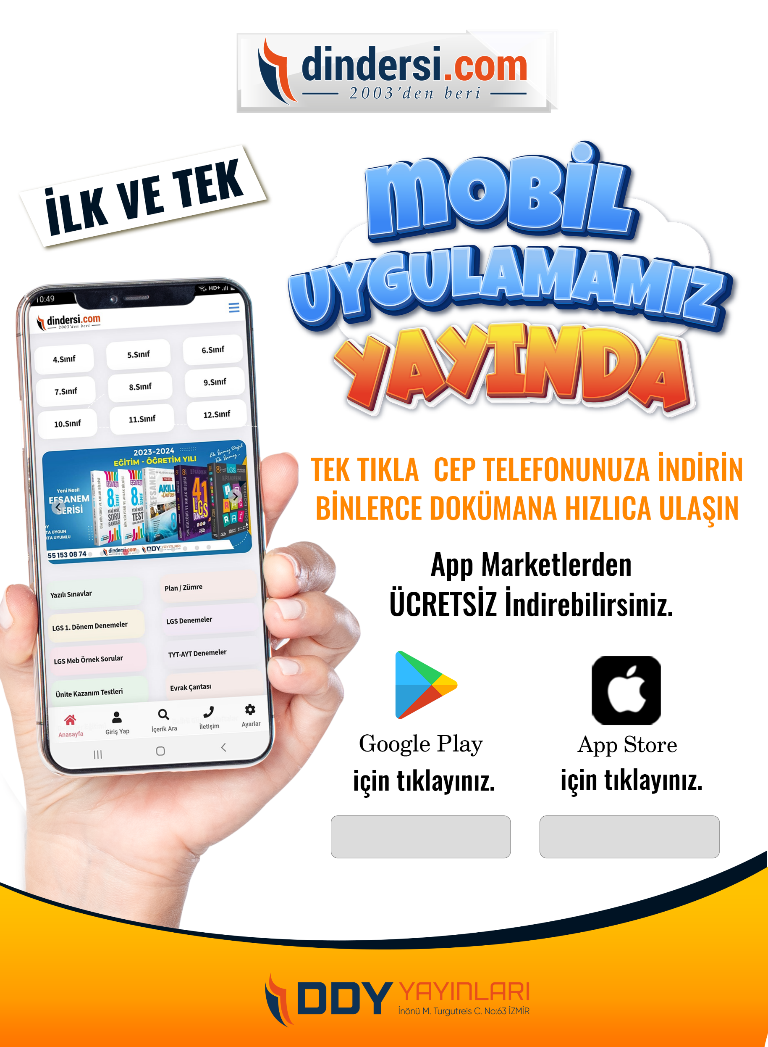

Google Play (Android) İçin Tıklayınız : <https://bit.ly/46JM2J4> App Store (iPhone) İçin Tıklayınız : <https://bit.ly/3JTK7rz>

<https://bit.ly/46JM2J4>

[<https://bit.ly/3JTK7rz>4](https://bit.ly/46JM2J4)

